

**Министерство науки и высшего образования**

**Российской Федерации**

**федеральное государственное бюджетное образовательное учреждение**

**высшего образования**

**«Московский государственный технологический университет «СТАНКИН»**

**(ФГБОУ ВО «МГТУ «СТАНКИН»)**

Институт автоматизации и робототехники

Кафедра электротехники, электроники и автоматики

Дисциплина «Электротехника»

**Отчет**

**По лабораторной работе №1**

**«Исследование свойств элементов электрических цепей »**

Выполнил:

студент группы МДБ-17-04 __________ Шишкин А. Е.

(подпись) (ФИО)

Принял

преподаватель: __________ Чумаева М. В.

(подпись) (ФИО)

Оценка: ________ Дата:_________

Москва 2019

**Цель работы**: исследование свойств двухполюсных элементов электрических цепей.

Исследование резистивных двухполюсных элементов

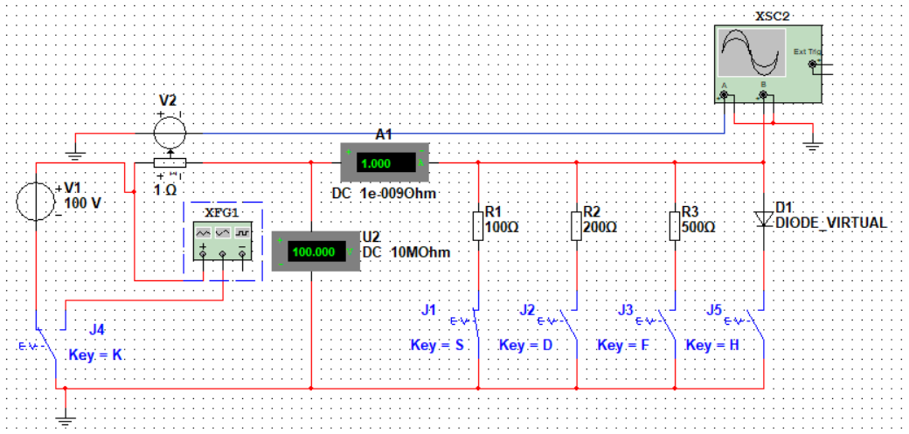

Рис. 1 Схема виртуального эксперимента для исследования резистивных двухполюсных элементов:

Вольтамперная характеристика резистора R1

|  |  |  |  |  |  |  |
| --- | --- | --- | --- | --- | --- | --- |
| Элемент R1=100 Ом | i, A | 0,999 | 0,501 | 0 | -0,501 | -0,999 |
| u, B | 99,923 | 50,153 | 0 | -50,153 | -99,923 |

Табл. 1

Вольтамперная характеристика резисторов R2, R3

|  |  |  |  |  |
| --- | --- | --- | --- | --- |
| Элемент R2=200 Ом | i, A | 0,499 | 0 | -0,499 |
| u, B | 99,923 | 0 | -99,923 |
| Элемент R3=500 Ом | i, A | 0,199 | 0 | -0,199 |
| u, B | 99,715 | 0 | -99,715 |

Табл. 2

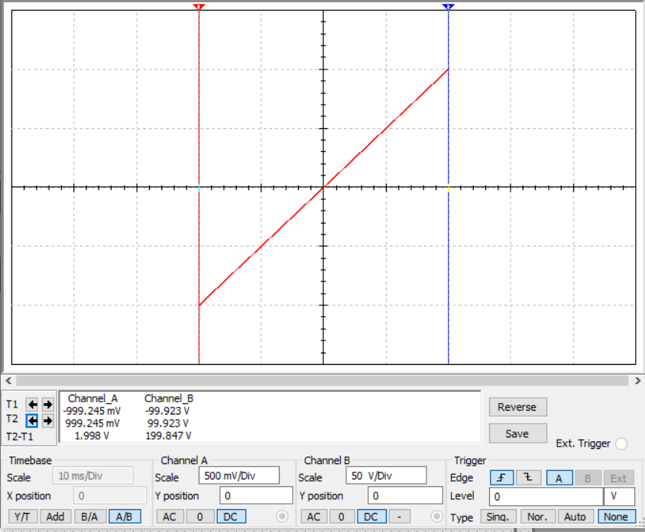

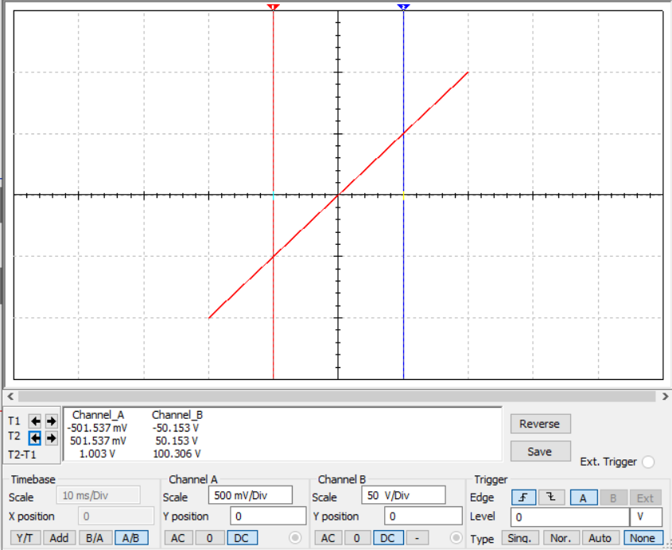

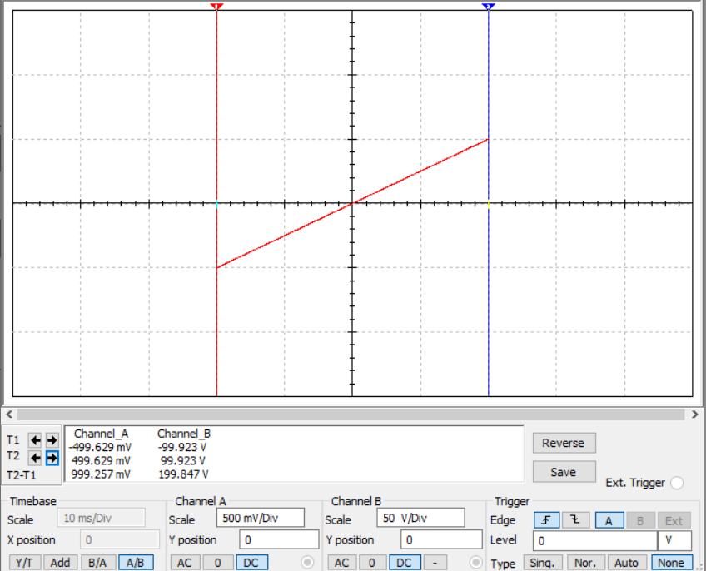

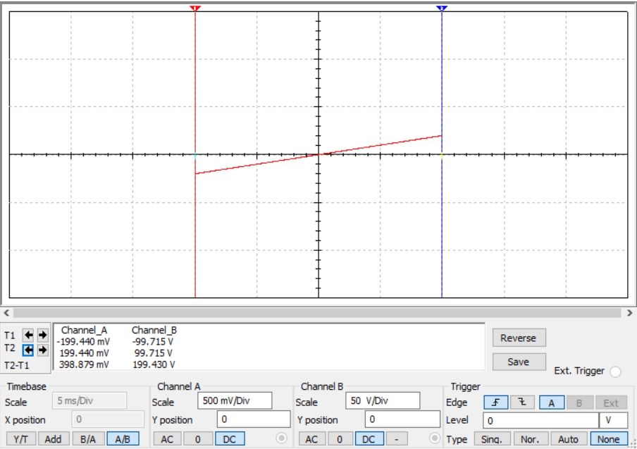

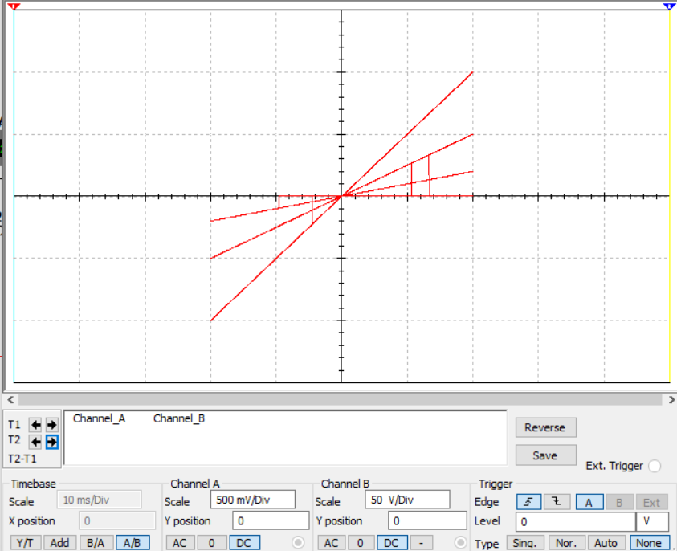

Рис 2. ВАХ 3-х резисторов.

**Вывод:** резистивный элемент определяется своей линейной вольтамперной характеристикой (ВАХ), которая описывается законом Ома.

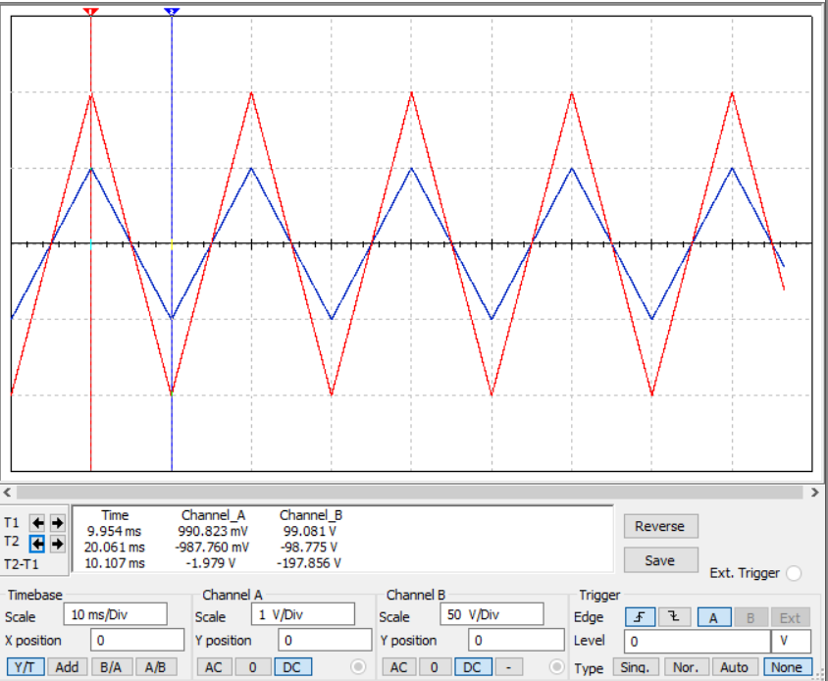

Рис. 3

График с большей амплитудой – Напряжение

**Вывод:** форма тока I(t) для резистивного элемента совпадает с формой напряжения U(t) с определённым соотношением.



Временные развертки u(t) и i(t)

|  |  |  |  |  |
| --- | --- | --- | --- | --- |
| Элемент R1=100 Ом |  | 0 | max | min |
| t, мc | 0 | 9,954 | 20,061 |
| i, A | 0 | 0,990 | -0,987 |
| u, B | 0 | 99,081 | -98,775 |

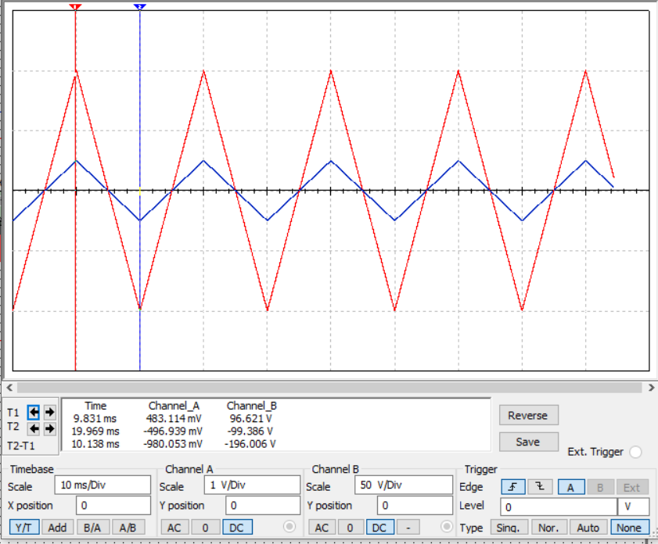

Временные развертки u(t) и i(t)

|  |  |  |  |  |
| --- | --- | --- | --- | --- |
| Элемент R2=200 Ом |  | 0 | max | min |
| t, мc | 0 | 9,831 | 19,969 |
| i, A | 0 | 0,483 | -0,496 |
| u, B | 0 | 96,621 | -99,386 |

Табл. 3

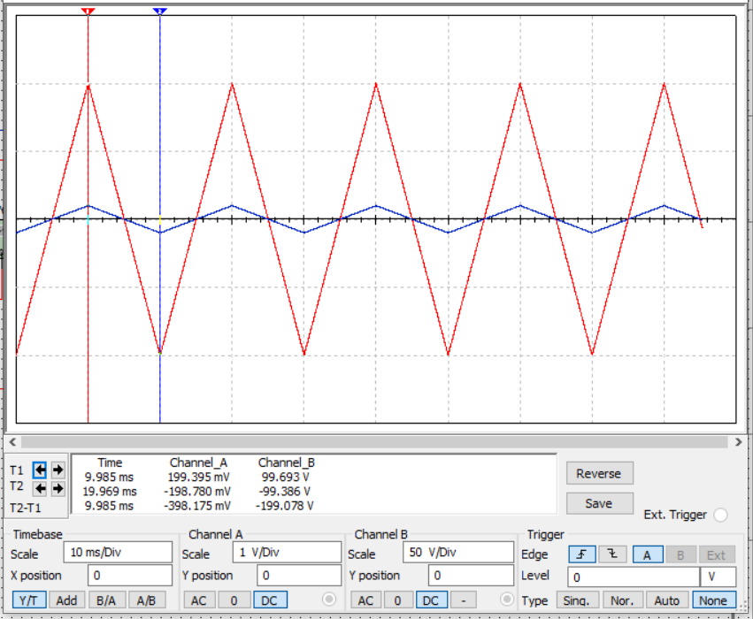

Временные развертки u(t) и i(t)

|  |  |  |  |  |
| --- | --- | --- | --- | --- |
| Элемент R3=500 Ом |  | 0 | max | min |
| t, мc | 0 | 9,985 | 19,969 |
| i, A | 0 | 0,199 | -0,198 |
| u, B | 0 | 99,693 | -99,386 |

Табл. 3

|  |  |  |  |  |  |  |  |
| --- | --- | --- | --- | --- | --- | --- | --- |
| Элемент D1 | I, A | -776.429n | 105.875n | 248.177m | 29.283 | 189.415 | 604.18 |
| U, B | -723.684m | 98.684m | 797.697m | 921.053.m | 969.388m | 999.4m |

Табл. 4

График ВАХ диода D1

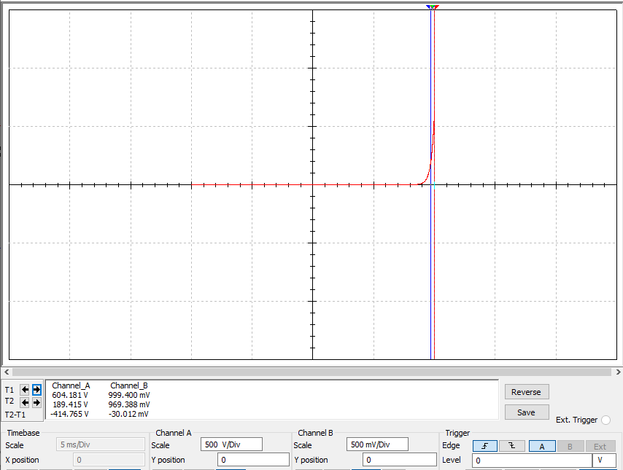

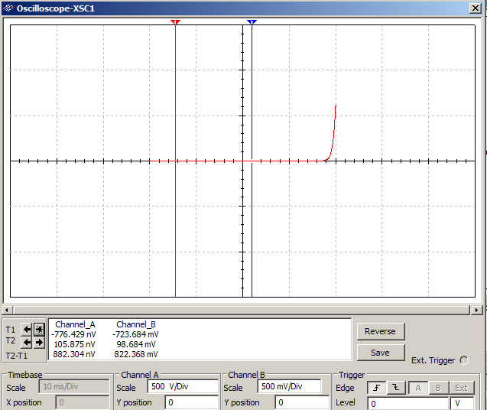

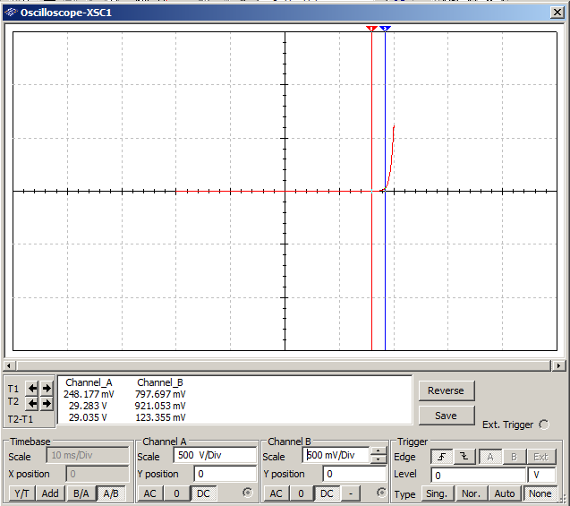

**Вывод:** для нелинейного резистивного элемента вольтамперная характеристика нелинейна.

Временные развертки u(t) и i(t)

|  |  |  |  |  |
| --- | --- | --- | --- | --- |
| Элемент D1 |  | 0 | Max | Min |
| t, mc | 0 | 25,000 | 29.986 |
| I, A | 0 | 618.197 | -0.237u |
| u, B | 0 | 999.993m | -994.302m |

Табл. 5

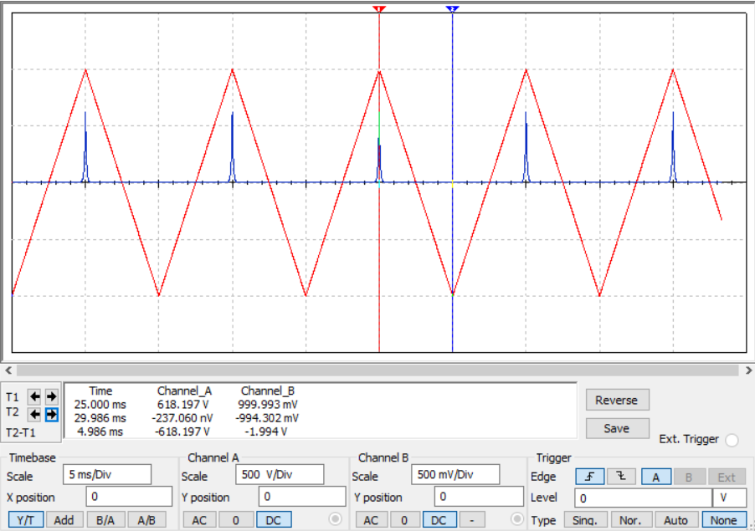

График с треугольным сигналом- напряжение

**Вывод:** для диода, который является нелинейным резистивным элемента форма тока и напряжения не совпадают.

Исследование основных свойств элементов L и C

Схема виртуального эксперимента для исследования индуктивного элемента L и емкостного элемента C

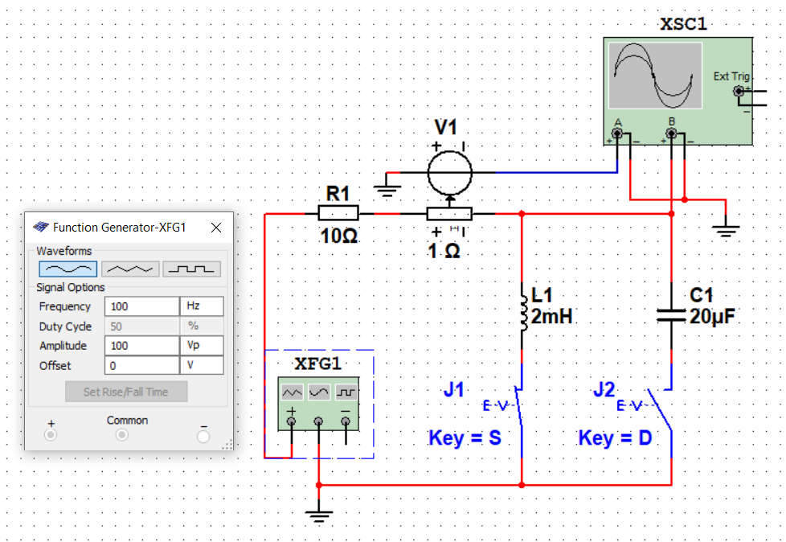

Рис. 6

Временные развертки i(t) и u(t) на индуктивном элементе L1 при гармоническом сигнале

|  |  |  |  |  |  |  |  |
| --- | --- | --- | --- | --- | --- | --- | --- |
| L1=2мГн | t, мc | 50.234 | 52.663 | 55.145 | 57.679 | 53.983 | 59.052 |
| i, A | 220.517m | 9.919 | 338.956m | -9.921 | 6.864 | -6.549 |
| u,B | 12.465 | 281.236m | -12.461 | -157.169m | -9.003 | 9.367 |

Табл. 6

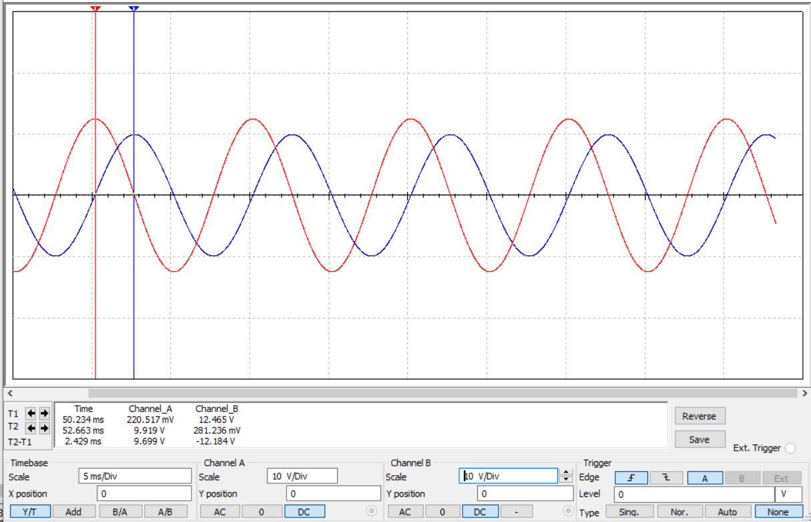

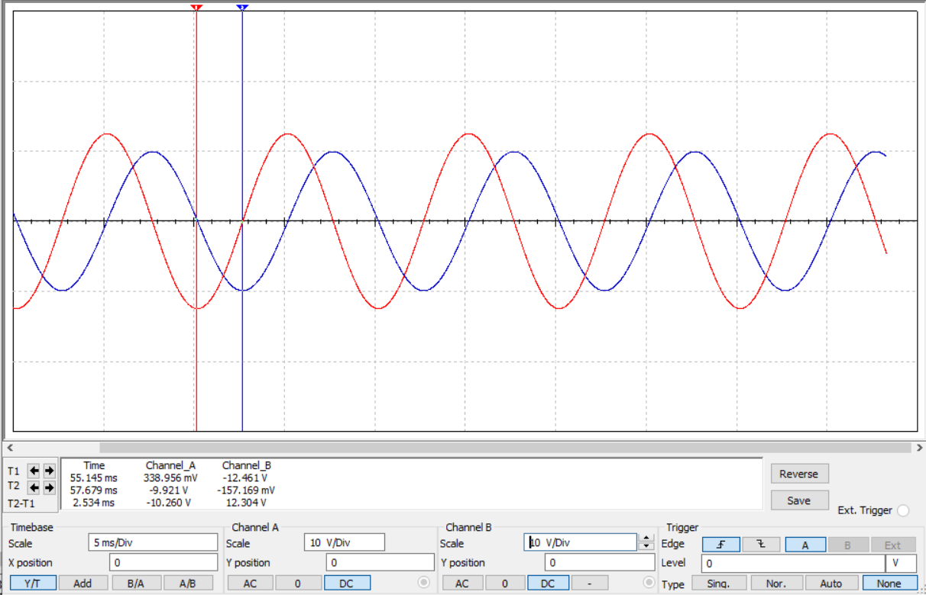

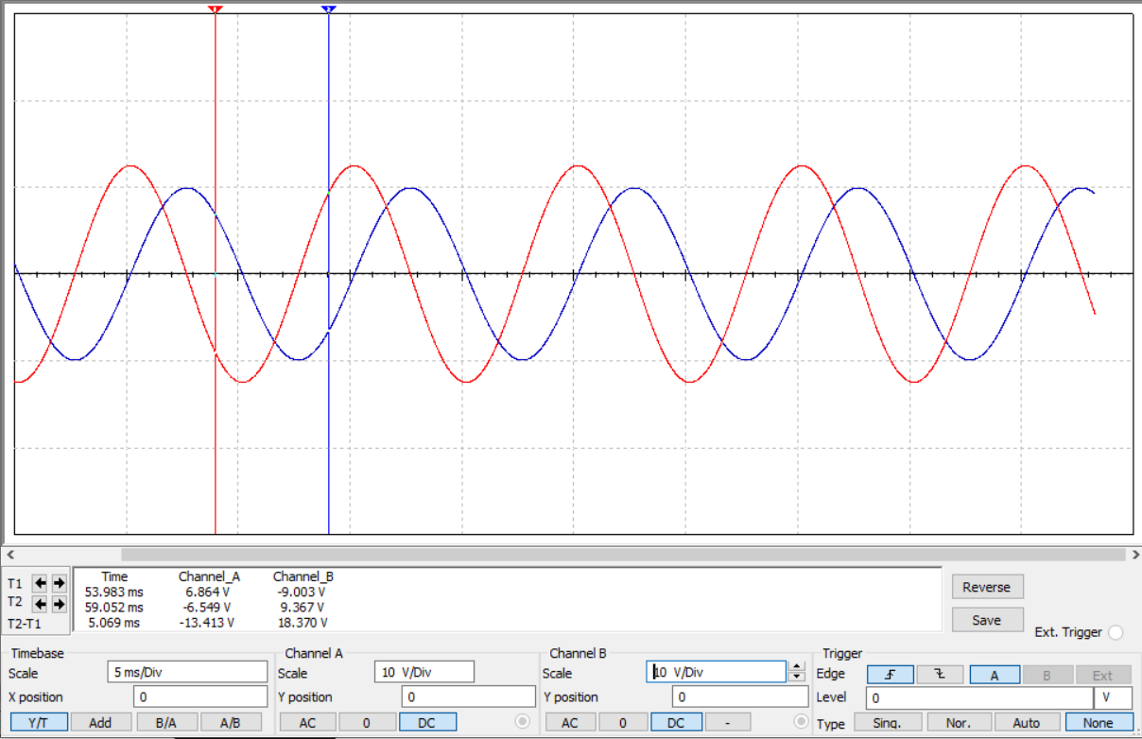

линия с большей амплитудой- напряжение

**Вывод:** для линейного индуктивного элемента при гармоническом сигнале наблюдается отставание тока от напряжения на .

|  |  |  |  |  |  |  |  |
| --- | --- | --- | --- | --- | --- | --- | --- |
|  | t, мc | 54.980 | 59.996 | 52.815 | 57.831 | 55.508 | 80.534 |
| L1=2мГн | i, A | 9.120 | -9.183 | 460.601 | -0.523 | 8.642 | -8.552 |
|  | u, B | 8.0 | -8.0 | 8.0 | -8.0 | -6.738 | 6.894 |

Временная разверстка i(t) и u(t) на элементе L1

Табл. 6

График временной разверстки L1

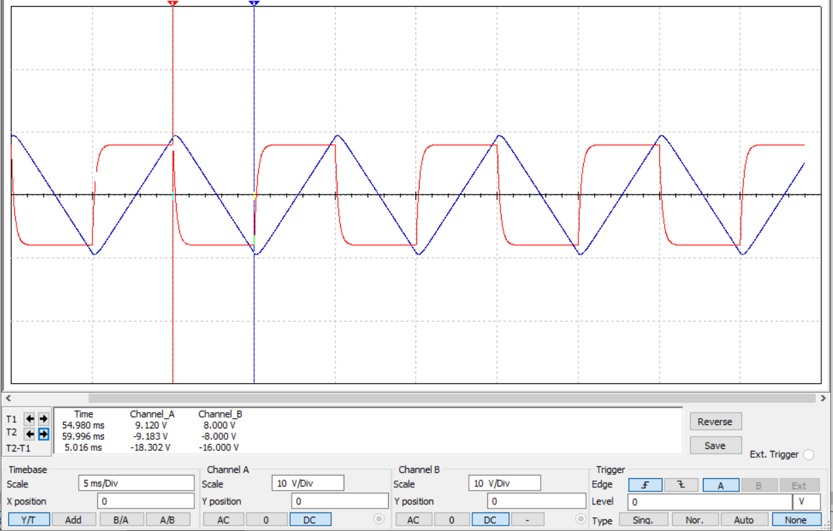

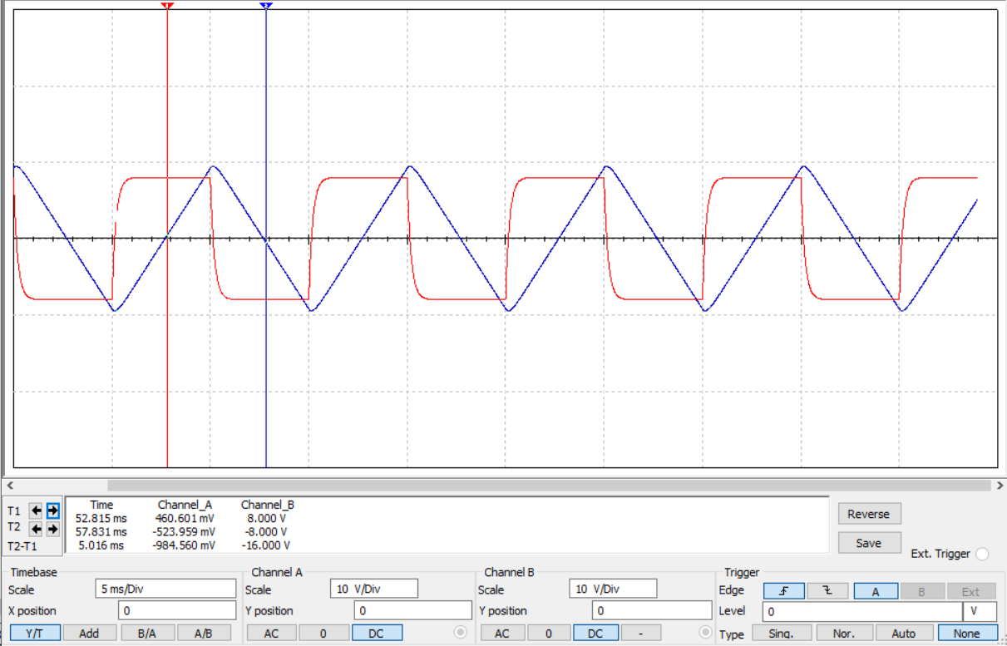

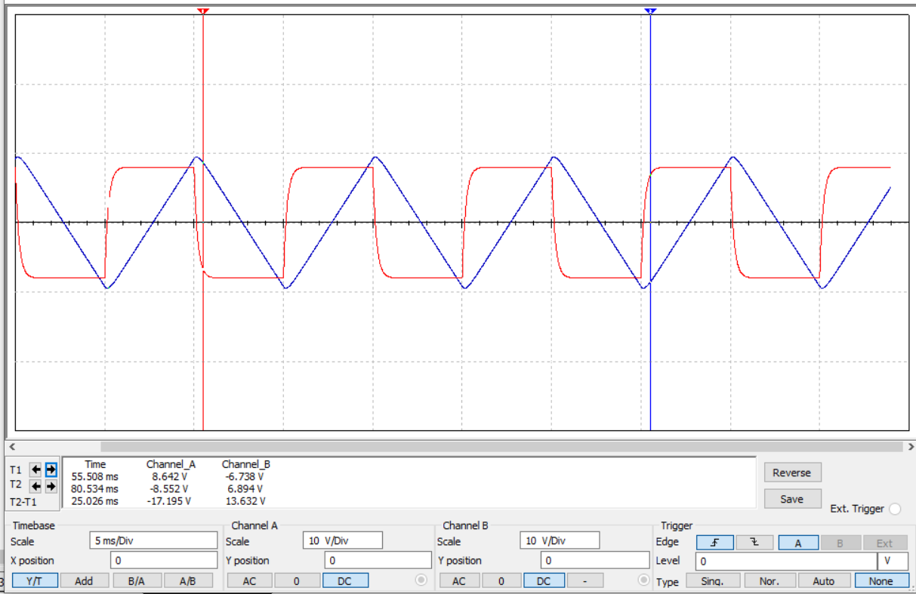

Рис. 8 (Треугольная линия—сила тока)

**Вывод:** для линейного индуктивного элемента форма тока и напряжения не совпадают.

Временная разверстка i(t) и u(t) на элементе C1 при гармоническом сигнале

|  |  |  |  |  |  |  |  |
| --- | --- | --- | --- | --- | --- | --- | --- |
|  | t, мc | 50,234 | 52,663 | 55,25 | 57,732 | 53,877 | 61,111 |
| С1=2uФ | i, A | 1,247 | 25,643м | -1,246 | 25,643м | -0,841 | 1,048 |
|  | u, B | 2,205 | 1,272 | -3,192 | -99,198 | 73,241 | -19,455 |

Табл. 7

График временной разверстки C1 при гармоническом сигнале

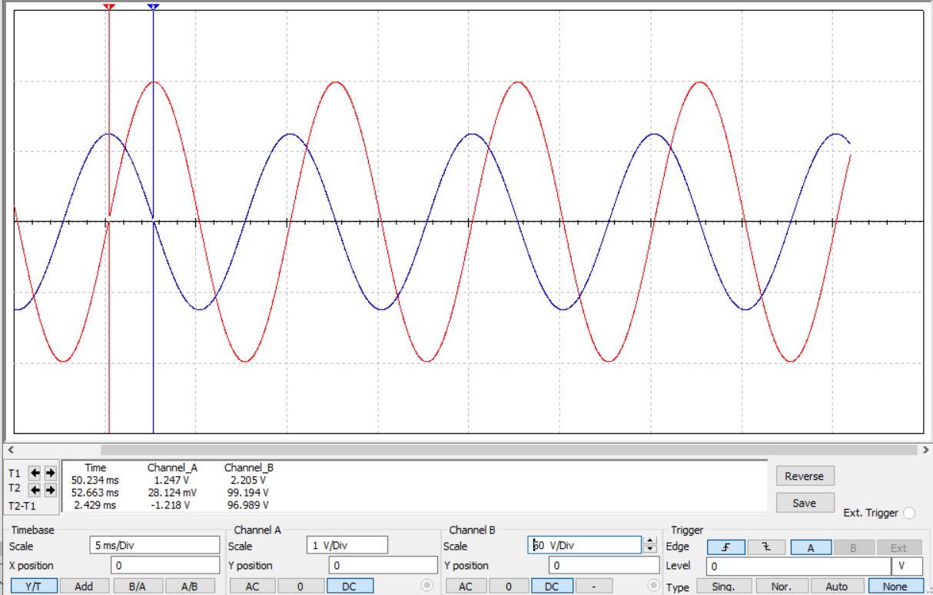

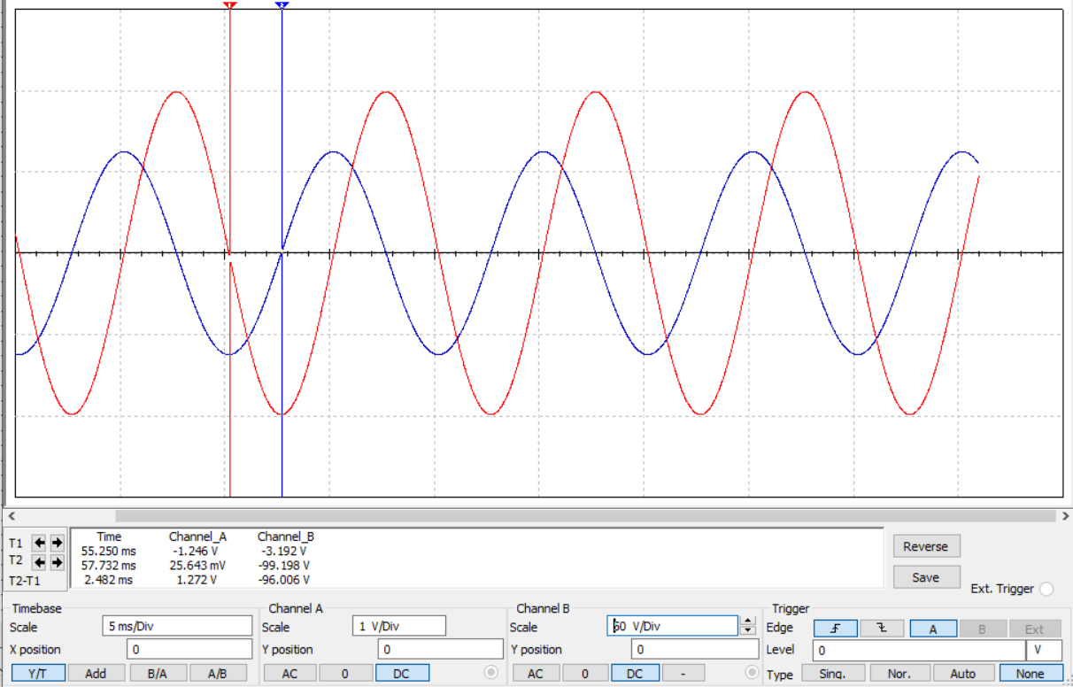

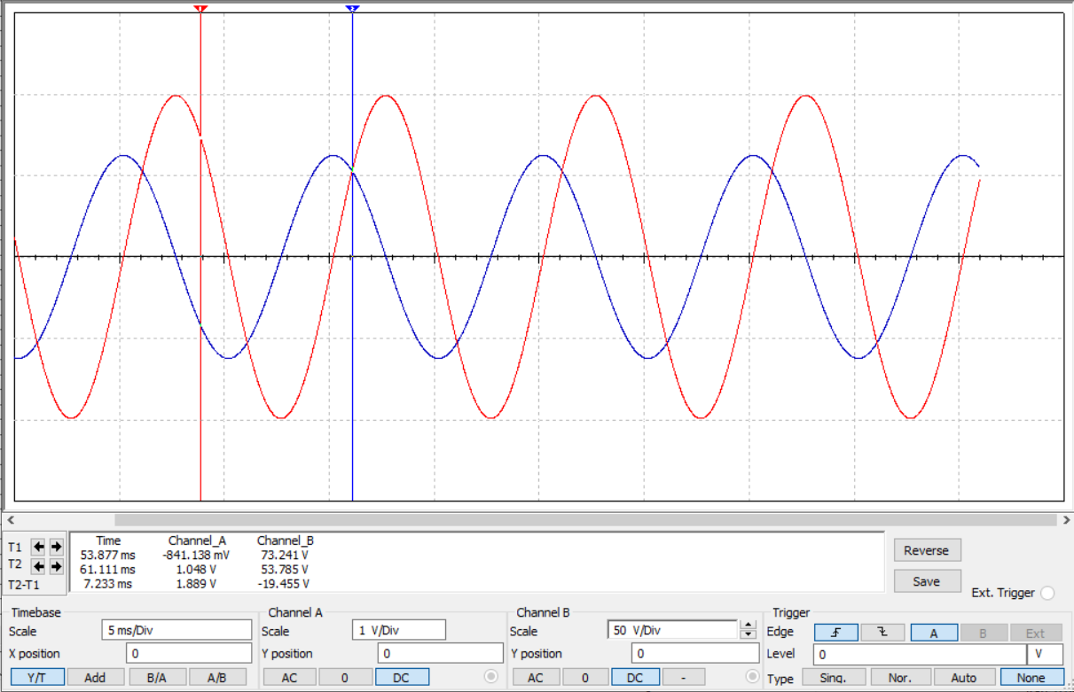

Рис. 9 (линия с большей амплитудой – напряжение)

**Вывод:** для линейного емкостного элемента при гармоническом сигнале наблюдается отставание напряжения от тока на .

Временная разверстка i(t) и u(t) на элементе C1

|  |  |  |  |  |  |  |  |
| --- | --- | --- | --- | --- | --- | --- | --- |
|  | t, мc | 52,71 | 57,673 | 55,138 | 60,154 | 50,65 | 55,191 |
| С1=2uФ | i, A | 799,998 | -799,997 | 1,538 | 59,632m | 915,260м | -228,72м |
|  | u, B | 0,382 | 1,096 | 94.454 | -94.432 | -100,892 | 116,81 |

Табл. 8

График временной разверстки C1

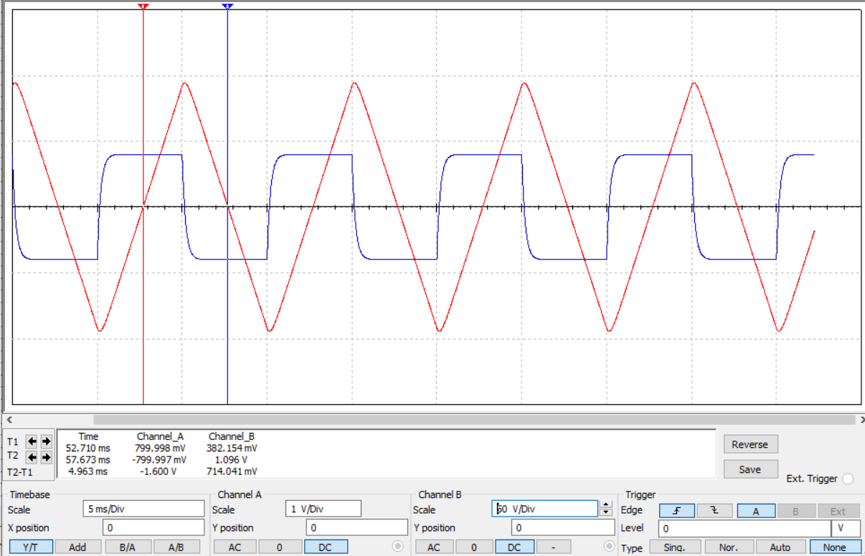

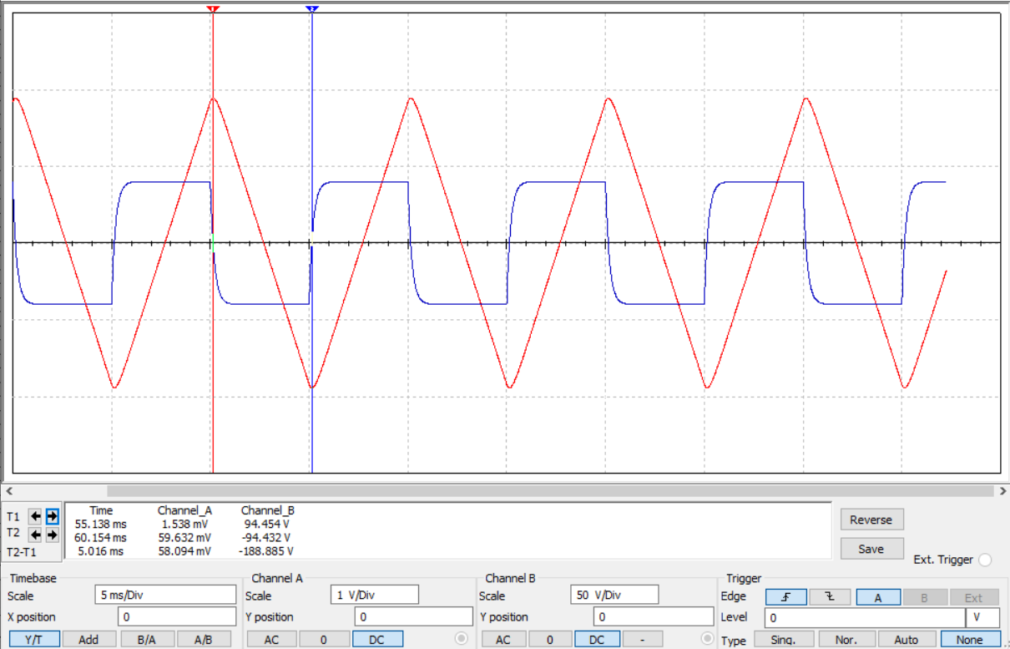

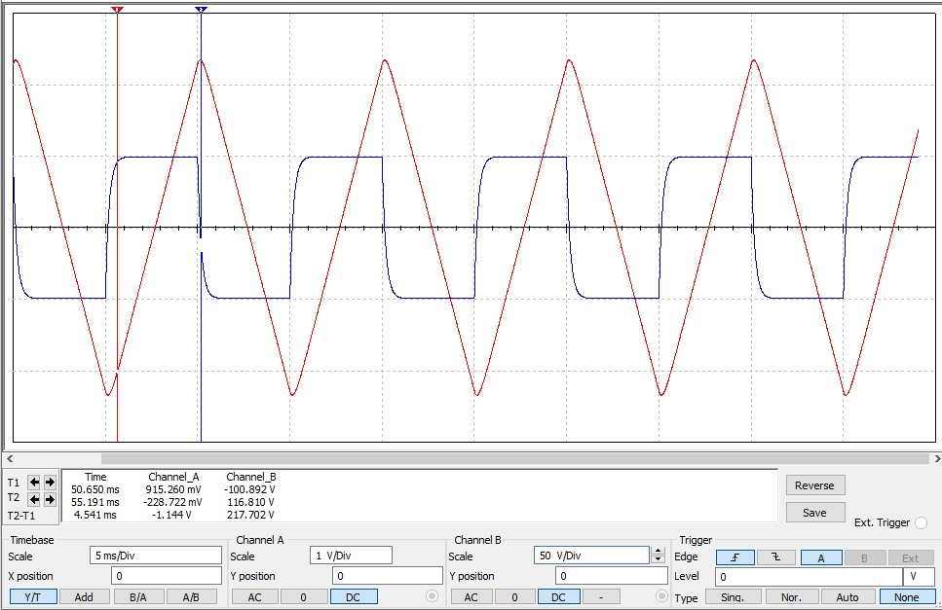

Рис. 10(треугольная линия- напряжение)

**Вывод:** для линейного емкостного элемента форма тока и напряжения не совпадает.

Исследование основных свойств идеальных источников сигналов

Схема виртуального эксперимента для исследования идеальных источников сигналов:

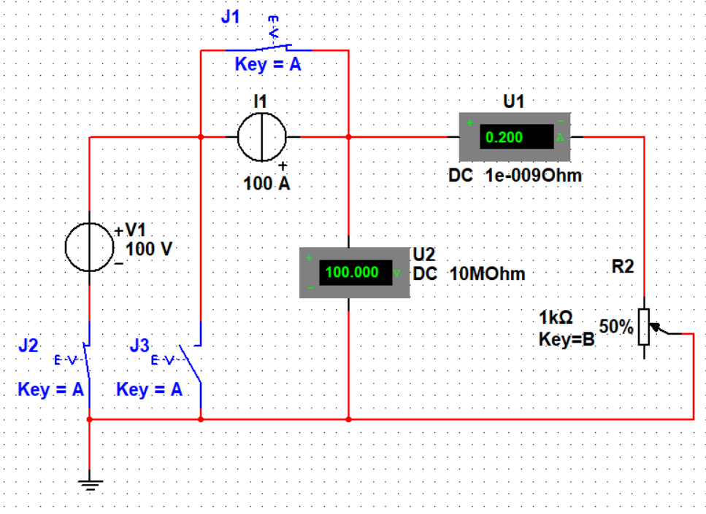

Вольтамперная характеристика идеального источника напряжения V1

|  |  |  |  |  |  |  |
| --- | --- | --- | --- | --- | --- | --- |
| Источник напряжения | R1 % | 0% | 20% | 50% | 100% | Беск. |
| i, A | 999.7K | 0,5 | 0,2 | 0,1 | 0 |
| u, B | 99.98 | 100 | 100 | 100 | U0=100 |

Табл. 9

График ВАХ идеального источника напряжения V1

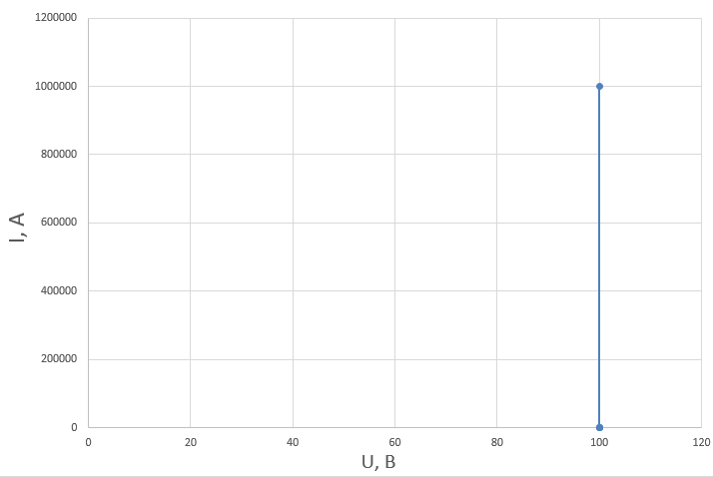

Рис. 12

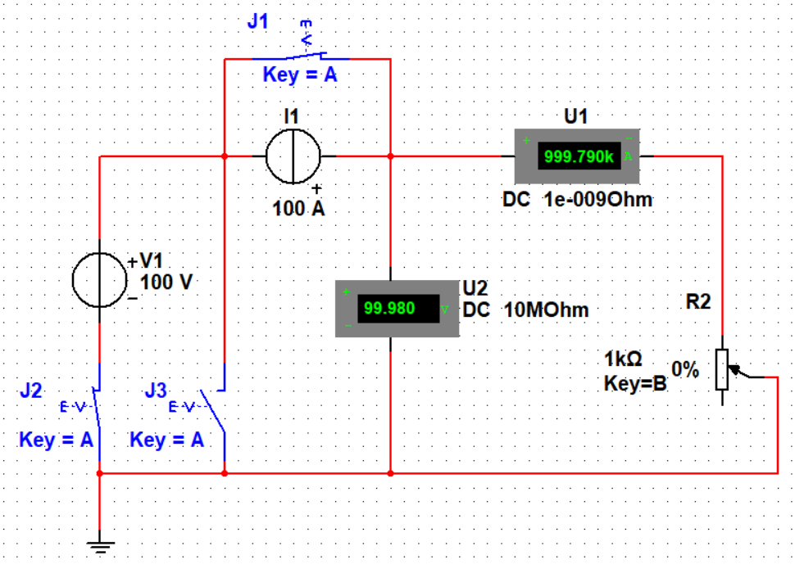 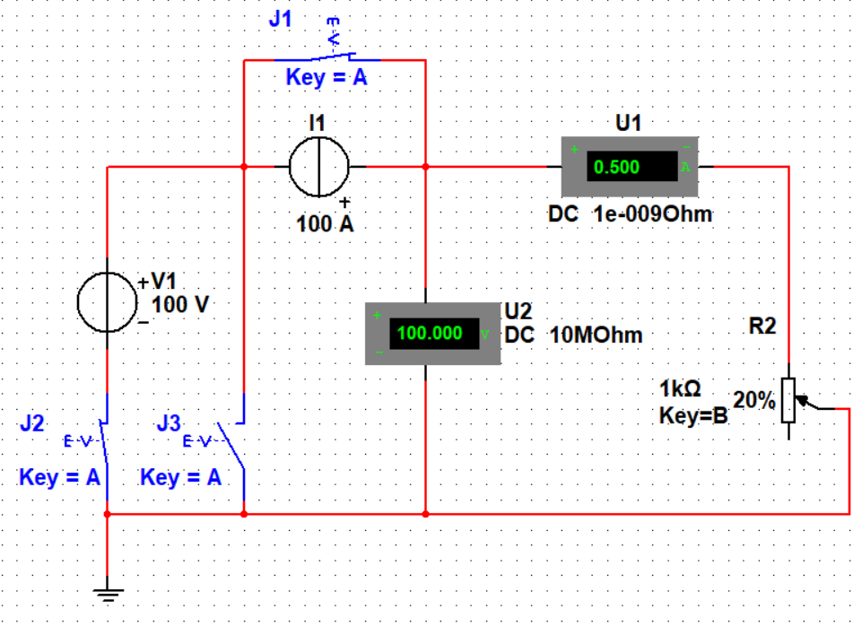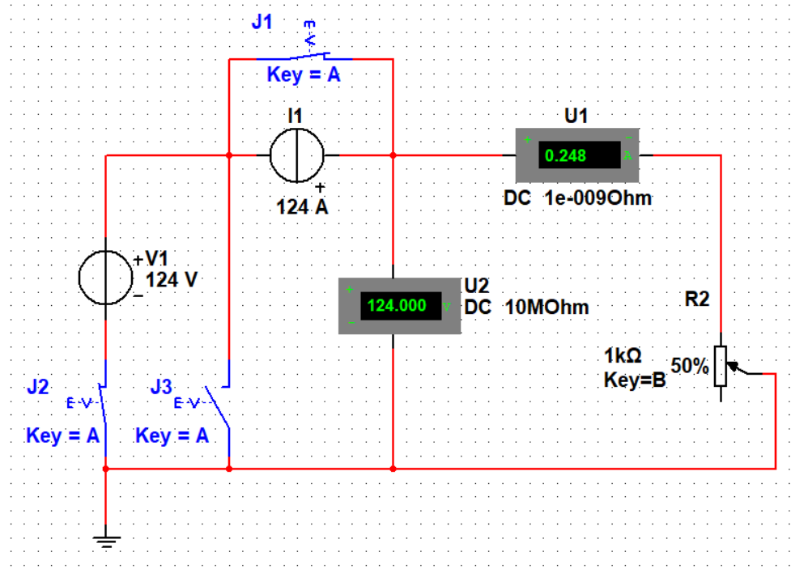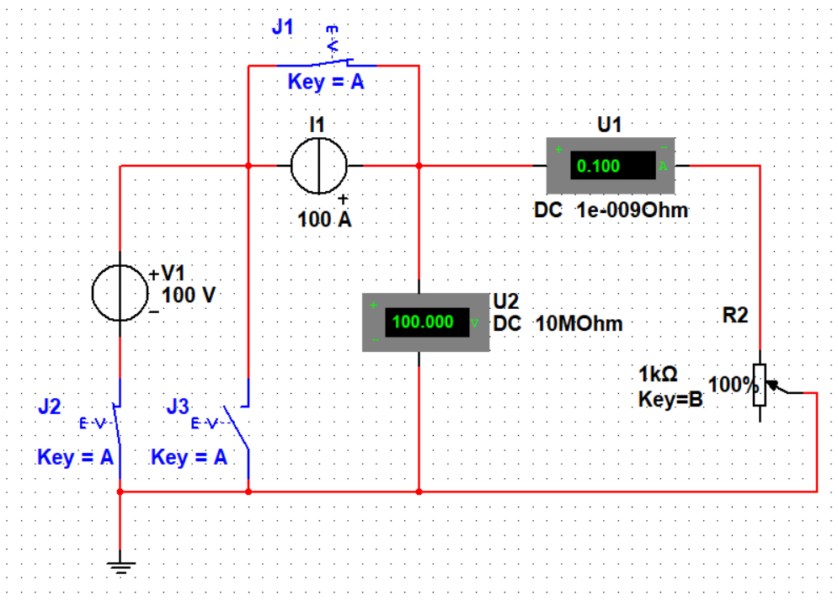

**Вывод:** идеальный источник напряжения характеризуется напряжением u(t)=V(t) и не зависит от тока.

Вольтамперная характеристика идеального источника тока I1

|  |  |  |  |  |  |  |
| --- | --- | --- | --- | --- | --- | --- |
| Источник тока | R1 % | 0% | 20% | 50% | 100% | Беск. |
| i, A | 100 | 100 | 99.993 | 99.986 | 100 |
| u, B | 0,01 | 20K | 49.998K | 99.983K | Беск |

Табл. 10

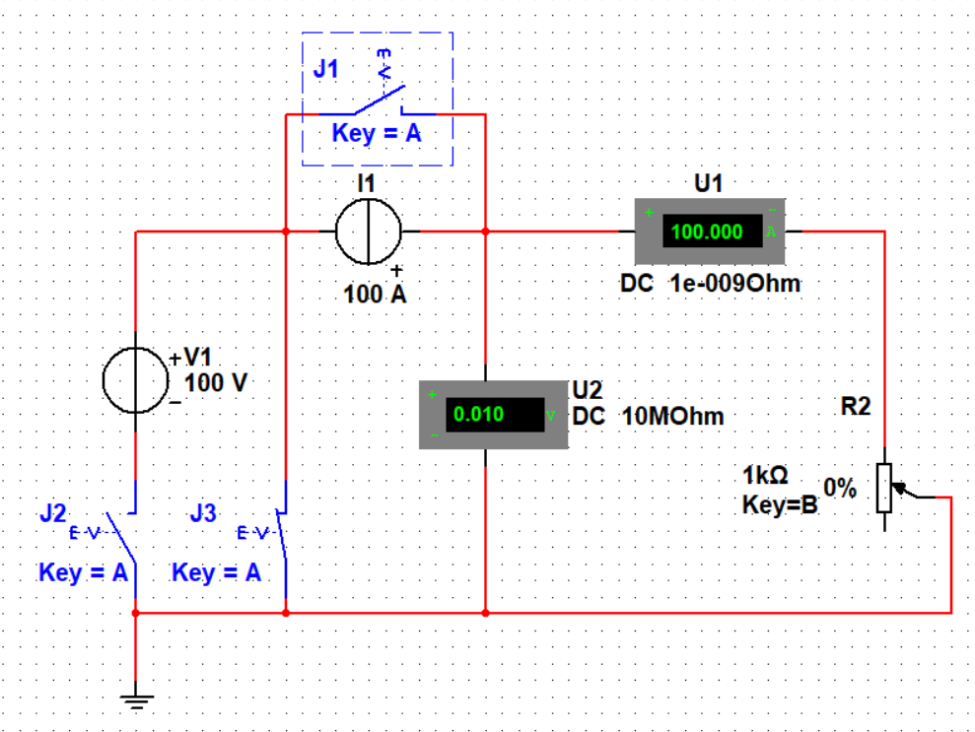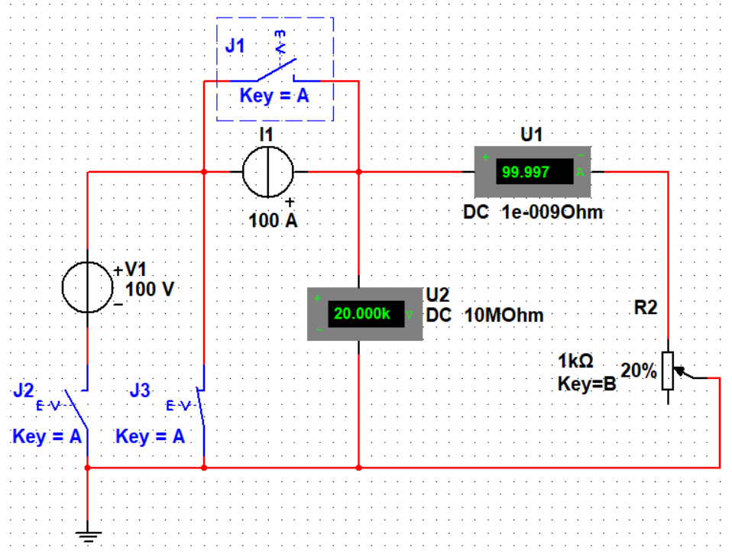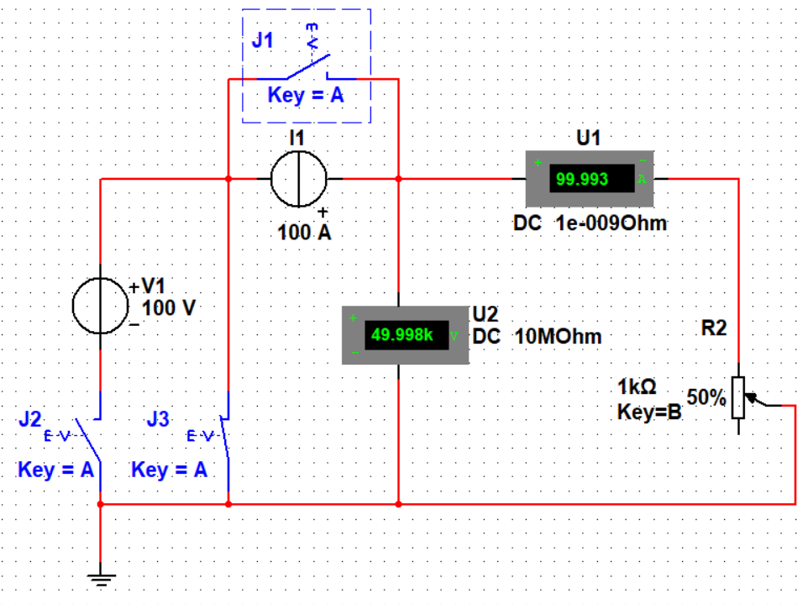 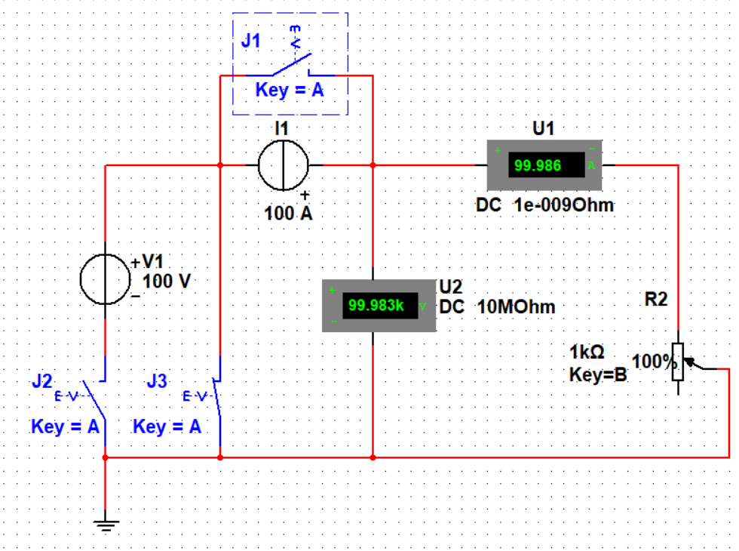

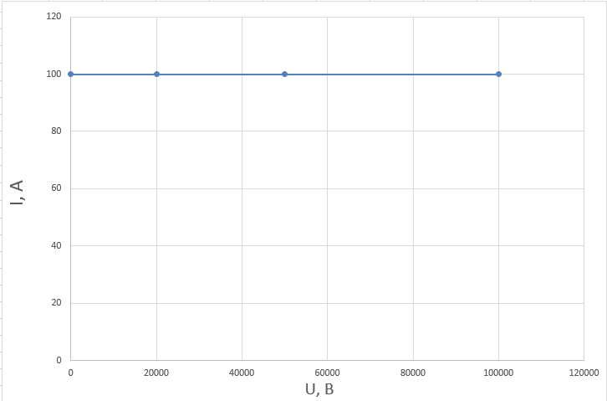

Рис. 13

**Вывод:** идеальный источник тока характеризуется током i(t)=I(t) вне зависимости от значения напряжения u(t).

Исследование основных свойств линейного источника напряжения

Схема виртуального эксперимента для исследования линейного источника напряжения:

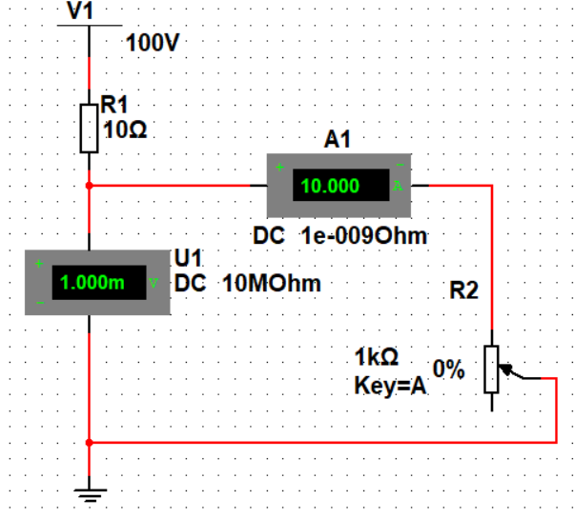

Рис. 14

Вольтамперная характеристика линейного источника постоянного напряжения V1

|  |  |  |  |  |  |  |
| --- | --- | --- | --- | --- | --- | --- |
| Линейный источник напряжения | R1 % | 0% | 20% | 50% | 100% | ∞ |
| i, A | 10 | 0.476 | 0.196 | 0.099 | 0 |
| u, B | 1.0m | 95.238 | 98.039 | 99.01 | U0=100 |

Табл. 11

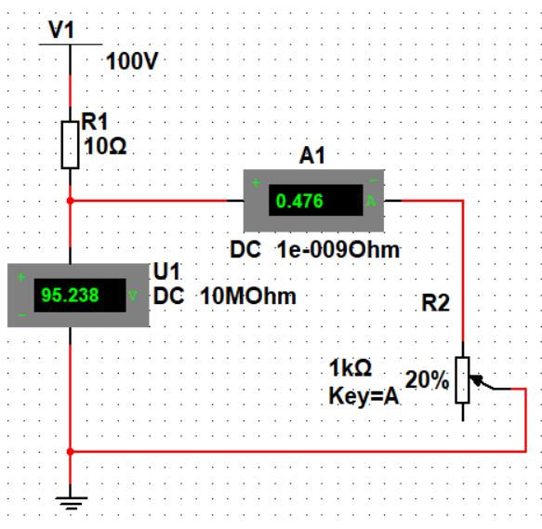

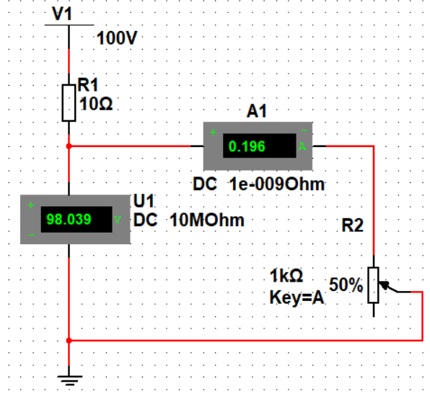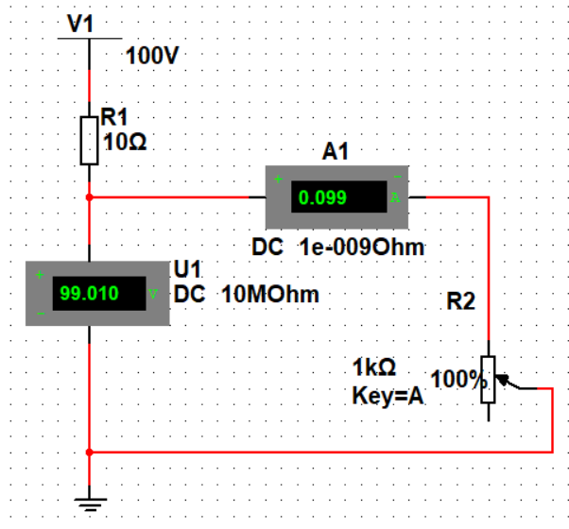

График ВАХ линейного источника постоянного напряжения V1

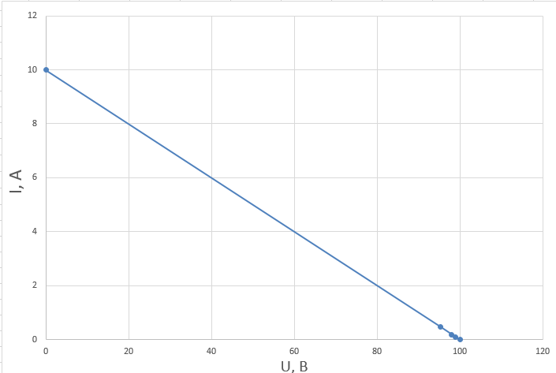

Рис. 15

**Вывод:** напряжение u(t) на выводах линейного источника напряжения зависит от тока i(t), протекающего через источник.